الصف : الثاني الاساسي الاسم : ــــــــــــــــــــــــــ
الشعبة : ( أ ) ورقـــة عمـــــل التاريخ : ________
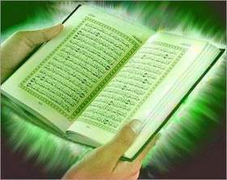
( دين )
انظر إلى هذه الصورة واجب عن الأسئلة التي تليها :

- ماذا ترى في الصورة ؟ـــــــــــــــــــــــــــ
- بأي لغة نزل ؟ ـــــــــــــــــــــــــــــــــــــــ
- على من انزله الله تعالى ؟ ــــــــــــــــــــــ
- لماذا انزله الله ؟ ــــــــــــــــــــــــــــــــــــ
- ما اسم الوحي الذي نزل على سيدنا محمد صلى الله عليه وسلم ؟ ــــــــــــــــــــــــــــــــــــــــــــــــ
- اين كان الرسول صلى الله عليه وسلم يتعبد ؟ ـــــــــــــــــــــ

اكمل الحديث الشريف : -
قال رسول الله صلى الله عليه وسلم :
( خَيْركم مَنْ ـــــــــــــــــــ الْقرْآن وَــــــــــــــــــــــــــــ )

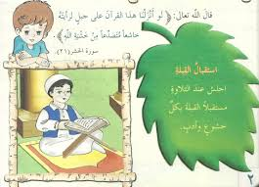
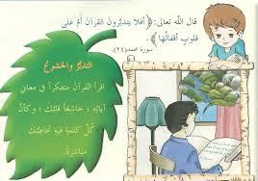
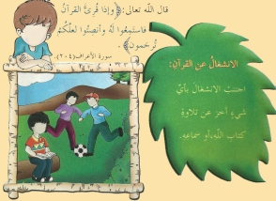
اضَعُ اشارة ( ✓ ) أمام السلوك الصحيح , وإشارة ( ✗ ) أمام السلوك الْخطأ فيما يلي :

اجب ب ( نعم ) أمام العبارة الصحيحة , و ( لا ) أمام العبارة الخطأ فيما يلي :
- ( ) سورة الفاتحة اول سورة نزلت في الْقرآن الكريم .
- ( ) القرآن الكريم كلام من عند البشر .
- ( ) معنى خيركم في حديث رسول الله صلى الله عليه وسلم ( خيركم من تعلم القرآن وعلمه ) افضلكم واحسنكم .
- ( ) نزل القرآن الكريم في ليلة القدر .
- ( ) احب تلاوة القرآن الكريم .

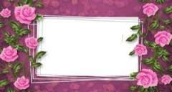
هيا يا شبل الأمين انطلق واكتب بخط جميل اداب تلاوة القران الكريم :-

- ــــــــــــــــــــــــــــــــــــــــــــــــــــ
- ـــــــــــــــــــــــــــــــــــــــــــــــــــ
- ــــــــــــــــــــــــــــــــــــــــــــــــ
- ـــــــــــــــــــــــــــــــــــــــــــــــــ
معلمتـــــــــــــــكم خلـــود الكسوانـــــــي

